Информация об инвестиционном потенциале Александровского муниципального района Ставропольского края

**Общая характеристика района.**

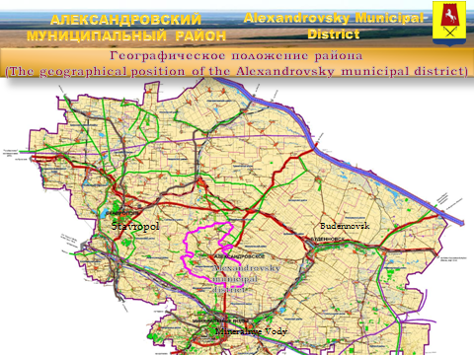 Александровский район – это географический центр Ставропольского края. Районный центр село Александровское, основано в 1777 году как одна из крепостей Азово – Моздокской линии. Находится село в 120 километрах юго-восточнее г. Ставрополя.

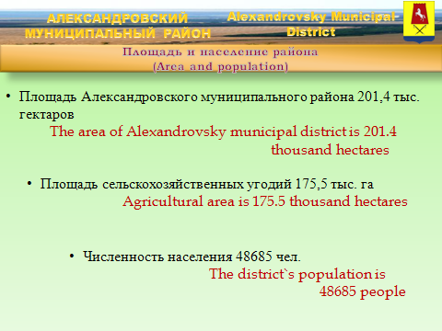

Общая площадь Александровского муниципального района 201,4 тыс. гектаров, в том числе 175,5 тыс. га сельскохозяйственных угодий.

**Трудовые ресурсы района**

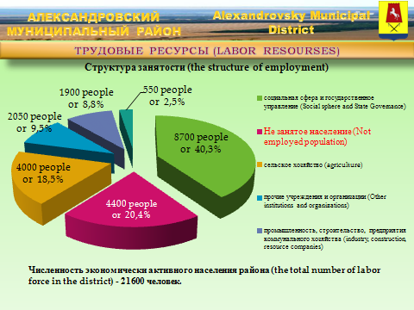

Структура трудовых ресурсов по отраслям экономики представлена на слайде. Сегодня практически каждый пятый житель трудоспособного возраста занят в сельском хозяйстве (18,5%). Традиционно высока доля социальной сферы и государственного управления (40,3%). Отдельно отмечу, что численность самозанятых и не занятых в экономике района граждан составляет 4400 чел. или 20,4% от численности трудоспособных. Это потенциально та категория населения, которая может быть задействована в качестве трудовых ресурсов при реализации инвестиционных проектов.

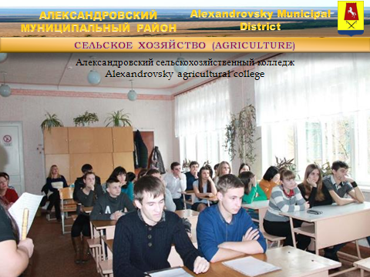

Важно и то, что на территории района образовательную деятельность осуществляет Александровский сельскохозяйственный колледж. Это учреждение среднего профессионального образования, которое готовит ежегодно более 180 выпускников, из которых 120 по специальностям сельскохозяйственной направленности (механизация в сельском хозяйстве, зоотехния, ветеринария, экономика и бухгалтерский учет). Все это создает кадровую базу для сельского хозяйства района и Ставропольского края в целом.

**Почвенно-климатические условия**

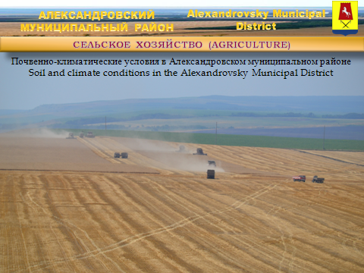 Александровский район находится во 2 почвенно-климатической зоне.

Среднегодовая температура воздуха составляет +10,5 градусов цельсия. Среднее количество осадков в районе 522,3мм/год. Средняя скорость ветра – 1,2м/с.

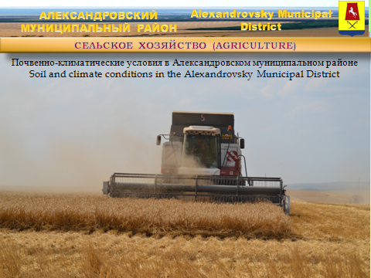

Сумма положительных температур, количество осадков и качество наших почв позволяют возделывать практически любые сельскохозяйственные культуры.

**Сельское хозяйство как основная отрасль экономики района**

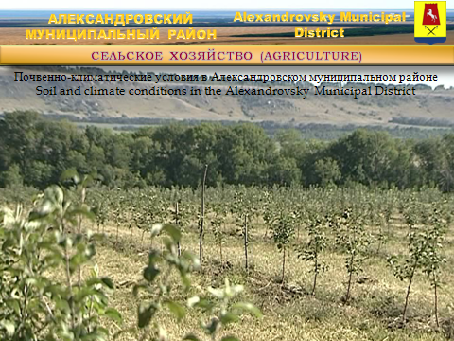 Благоприятные почвенно-климатические условия исторически предопределили аграрную направленность экономики района.

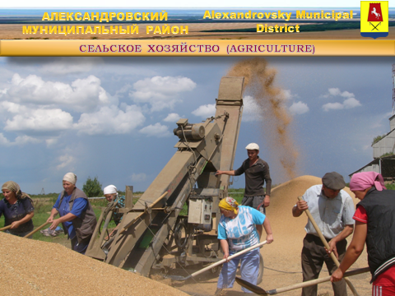

Сегодня сельское хозяйство это ключевая отрасль.

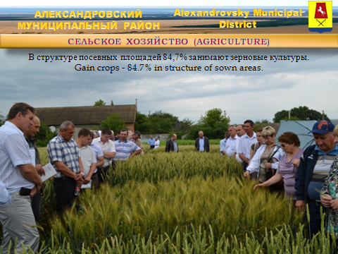

В структуре посевных площадей в районе наибольший удельный вес 84,7% занимают зерновые культуры.

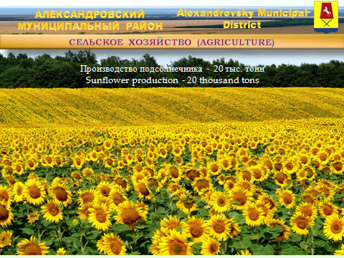

Производство подсолнечника на территории района ежегодно в среднем составляет около 20 тысяч тонн, средняя урожайность 16,2 ц/га (2013 год - вал – 20,3 тыс.тонн, урожайность – 16,1 ц/га, 2014 год- вал – 20,1 тыс.тонн, урожайность – 16,2 ц/га, 2015 год – вал – 19,1 тыс.тонн, урожайность – 16,3 ц/га).

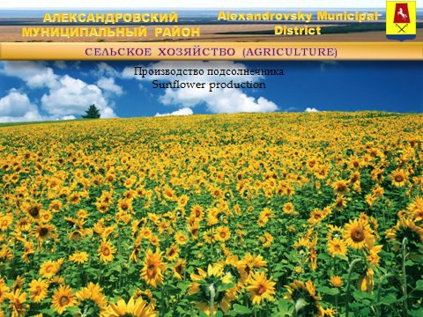

Почвенно-климатические условия Александровского района, применение новых современных гибридов подсолнечника, средств защиты растений позволят увеличить валовое производство маслосемян подсолнечника не менее чем на 35-40%, т.е. до 26-28 тысяч.тонн.

Стабильность результатов аграрного сектора подтверждена цифрами на слайде. На протяжении четырех последних лет отмечен рост объемов валового производства, а последние два года рекордные урожаи.

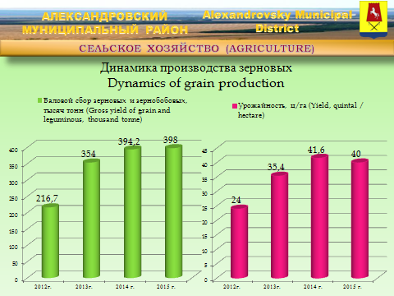

В 2014-2015 годах в районе собрано 394,2 и 398 тыс. тонн зерновых и зернобобовых соответственно

**Социальная инфраструктура**

Считаю важным сегодня сказать о том, что в районе решаются задачи по развитию социальной сферы, которые ставит перед нами наш Президент В.В. Путин и Губернатор В.В. Владимиров. И сегодня привлекательность района для жизни это в определенной степени немаловажный фактор инвестиционной привлекательности территории.

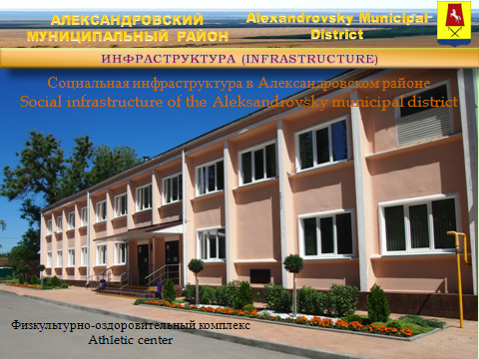

В 2014г в с. Александровском завершено строительство физкультурно-оздоровительного комплекса.

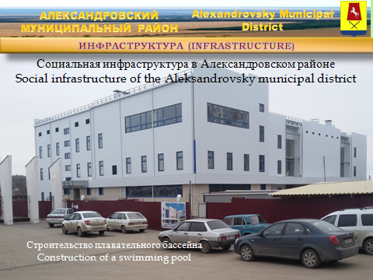

Сегодня практически завершено строительство плавательного бассейна.

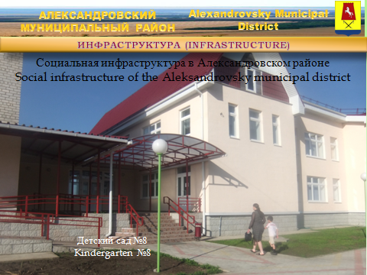

Особое внимание в районе уделяется образовательной сфере. Образование сегодня это основная статья расходов районного бюджета.

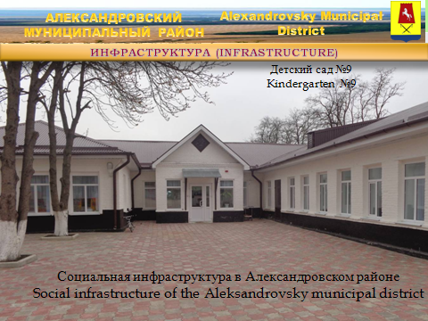

За 3 последних года в строй дополнительно введены 2 детских сада общей вместимостью 175 мест.

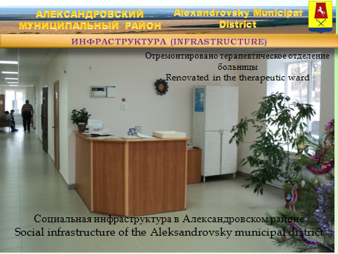

В районе ведется работа по развитию сферы здравоохранения. Отремонтировано терапевтическое отделение.

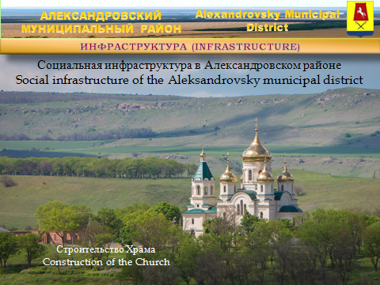 Сегодня совместные усилия всей общественности района направлены на строительство храма.

**Транспортная инфраструктура**

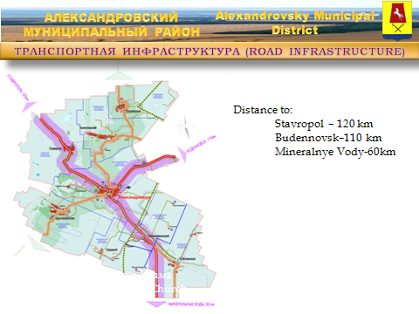

Хочу более подробно остановиться на транспортной инфраструктуре района. И здесь считаю важным отметить выгодное географическое расположение района. Через район проходят основные транспортные артерии края, связывающие район с краевым центром г. Ставрополем (120 км.), с Минеральными-Водами (60 км.), с г. Буденновском (110 км.). С точки зрения логистики транспортных потоков район выгодно отличается почти равноудаленным расположением от указанных транспортных хабов (центров).

**Обзор регионального индустриального парка «Александровский»**

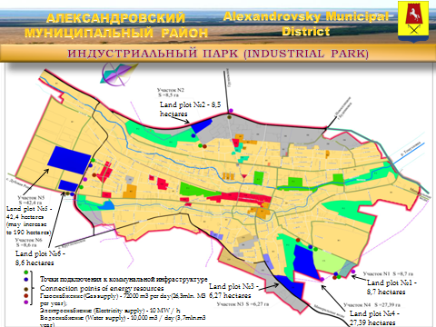

30 января 2012 г. на территории района создан региональный индустриальный парк «Александровский» в Ставропольском крае.

В парк включены 6 земельных участков общей площадью - 101,88 га.

Индустриальный парк это живой и мобильный инструмент и сегодня мы в течение года можем предоставить около 2 тыс. га а в целом до 9 тыс. га. для реализации на территории района инвестиционных проектов.

Точки подключения к объектам коммунальной инфраструктуры представлены на слайде. Отмечу, что эти точки находятся в максимальной близости от участков парка, что позволит инвестору минимизировать затраты на подключение к энергосетям.

Если говорить о мощностных характеристиках точек подключения то они следующие:

Газоснабжение – 72000 м3 в сутки (26,3млн. м3 в год);

Электроснабжение – 10 Мегаватт/час;

Водоснабжение – 10000 м3/в сутки (3,7млн.м3 в год)

**Потенциальные направления инвестиционной деятельности в Александровском районе**

Существующие сегодня объемы сельскохозяйственного производства в районе и в крае в целом довольно внушительны. При этом доля переработки сельскохозяйственной продукции и в частности зерновых в крае не превышает 12%. В этой связи именно сфера переработки является приоритетной для реализации инвестиционных проектов в районе.

Сегодня мы предлагаем инвестировать в следующие направления:

1. Глубокая переработка продукции растениеводства.
2. Переработка масличных культур
3. Строительство семенного завода
4. Овощеводство закрытого и открытого грунта
5. Переработка и консервирование плодоовощной продукции
6. Садоводство интенсивного типа
7. Молочное и мясное скотоводство
8. Производство мяса птицы, свинины
9. Существующие на территории района запасы кирпично-черепичных глин создают сырьевую базу для производства кирпича
10. Реализация логистических проектов, а именно создание комплексного логистического центра не только в сфере переработки, но и в промышленности.

Считаю, что в районе сегодня существуют все условия для реализации инвестиционных проектов в перечисленных направлениях. И наша заинтересованность в привлечении инвестиций в район, подкрепленная поддержкой краевого Правительства и Губернатора Ставропольского края создают основу для успешной реализации Ваших бизнес идей.